附件1

第十一届发酵面食产业发展大会论文回执

姓名： 性别： 职务（职称）：

单位：

通讯地址：

邮政编码： 手 机：

图文传真： 电子邮箱：

回执请在2023年4月30日前电邮或传真至发酵面食分会:

联系地址： 湖北省宜昌市城东大道168号（443003）

联 系 人：付仔振13972008551 曹健18671035656

电 话：0717-6369699 6369784

传 真：0717-6370046

电子邮箱：fjmsfh@126.com

论文格式请参照模板:

中文题目

作者1 作者2 作者3

单位 城市 邮编

中文摘要

正文…………………………………………………

注:论文内容请作者注意做好经济、技术方面的保密。论文存为word文档,字体为宋体,题目四号字(加粗),其它部分为小四,单倍行距。

附件2

第十一届发酵面食产业发展大会参会回执

|  |  |  |  |  |  |
| --- | --- | --- | --- | --- | --- |
| 单位名称 |  | | | | |
| 传 真 |  | 电话 |  | 联系人 |  |
| 电子邮件 |  | | | 邮 编 |  |
| 通讯地址 |  | | | | |
| 参  会  人  员 | 姓名 | 性别 | 职 务 | 联系电话 | |
|  |  |  |  | |
|  |  |  |  | |
|  |  |  |  | |
|  |  |  |  | |
| 备注（住宿和返程情况） |  | | | | |
| 参会单位盖章：  负责人签名：  2023年 月 日 | | | | | |

回执请在2023年5月15日前电邮或传真至发酵面食分会

联系地址：湖北省宜昌市城东大道168号（443003）

联 系 人：付仔振13972008551 曹健18671035656

电子邮箱：fjmsfh@126.com

电 话：0717-6369699 6369784

传 真：0717-6370046

附件3

第十一届发酵面食产业发展大会参展回执

|  |  |  |  |  |  |  |  |
| --- | --- | --- | --- | --- | --- | --- | --- |
| 单位名称 |  | | | | | | |
| 联 系 人 |  | 电 话 |  | | | 传 真 |  |
| 参  展  人  员 | 姓 名 | 性 别 | 职 务 | | 食 宿 | | |
| 会议安排 | | 自行安排 |
|  |  |  | |  | |  |
|  |  |  | |  | |  |
|  |  |  | |  | |  |
| 参展产品名称 | | 展位数量 | | 是否用电 | | | 电压要求 |
| 展板 □ 模型、□  实物 □ 其他、□ | |  | | 是□否□ | | | 220V□380V□ |
| 备 注 | |  | | | | | |
| 参展单位盖章：  负责人签名：  2023年 月 日 | | | | | | | |

回执请在2023年5月15日前电邮或传真至发酵面食分会

联系地址：湖北省宜昌市城东大道168号（443003）

联 系 人：付仔振13972008551 曹健18671035656

电子邮箱：fjmsfh@126.com

电 话：0717-6369699 6369784

传 真：0717-6370046

附件4

监利市恒福星际酒店地理位置图

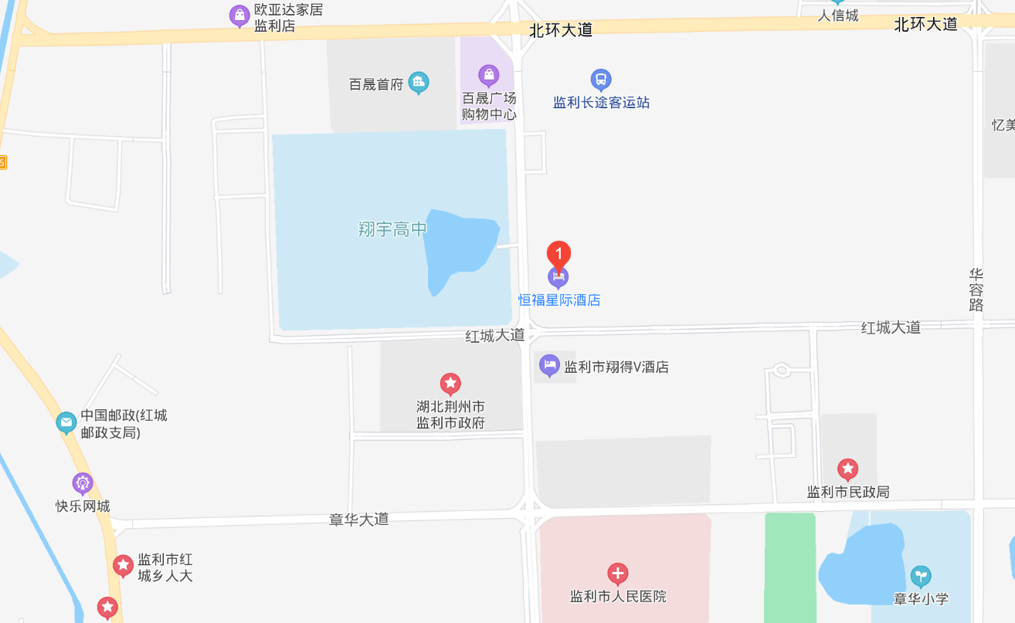

1.酒店地址：荆州市监利市江城路特888号(江城路与红城大道交叉口)

2.联系电话：0716-3808888

备注：组委会将在潜江高铁站和岳阳高铁站统一安排接站，具体安排另行通知。